**План подключения кабелей по этажам**









В данном документе представлены схемы подключение кабелей (интернет кабелей, кабелей расходящихся по кабинетам и иных кабелей) к L2 свитчам. Данный документ, в случае возникновения проблем с сетью у оборудования в кабинете или на этаже, позволит быстро определить кабель, идущий к нужному оборудованию, что в свою очередь поспособствует быстрому проведению проверки на работоспособность и замене в случае неисправности.

Данные схемы представляют собой графическую интерпретацию портов на задней части коммутаторов (пример представлен на рисунке 1). Как и на L2 свитчах, на схемах указана нумерация портов, а также указаны места, к которым идут подключенные в конкретные порты кабели.

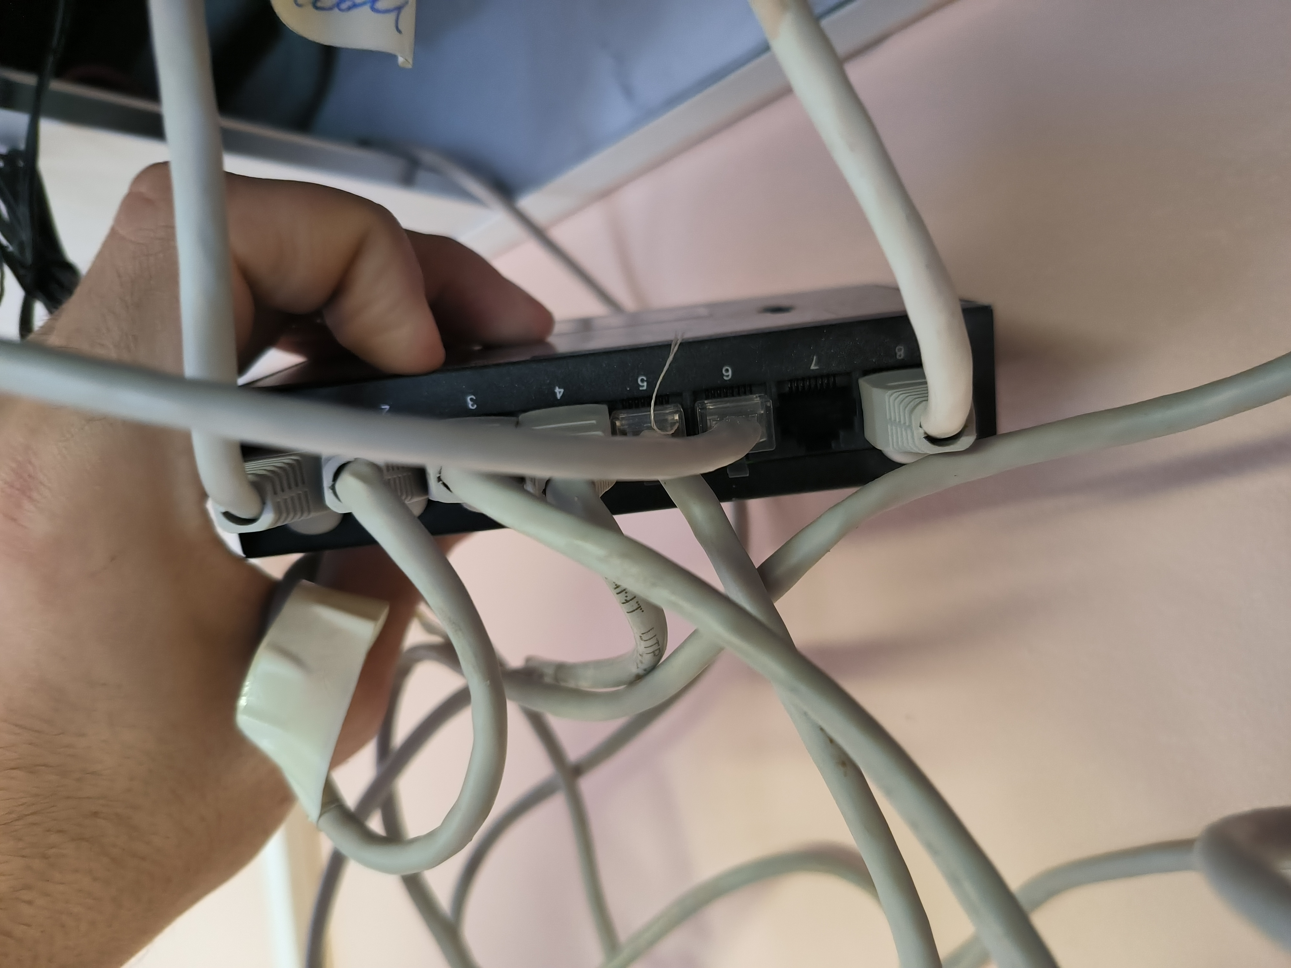

Рис. 1: L2 свитч

*Фотография L2 свитча для первого этажа была сделана до переподключения кабелей.*

На составленных схемах входящий интернет кабель обозначен надписью “Интернет”, кабинеты и служебное оборудование (помещения) обозначены номерами или текстовыми подписями, надпись “hall” обозначает подключение кабелей к телевизорам, расположенным непосредственно на площадках этажей.